**2025年初中学业水平二轮模拟考试试题**

**数学**

**注意事项：**

**1．本试卷共120分．考试时间120分钟．答卷前，考生务必用0.5毫米黑色签字笔将自己的姓名、准考证号、座号填写在试卷和答题卡规定的位置．考试结束后，只将答题卡收回．**

**2．答题注意事项见答题卡，答在本试卷上不得分．**

**一、选择题（本题共10小题，每小题3分，共30分）在每小题所给的四个选项中，只有一项是符合题目要求的．**

1. 下列四个数中，绝对值最大的是（ ）

A. 2 B.  C. 0 D. 

2. 下列图形中，既是轴对称图形又是中心对称图形是（ ）

A. 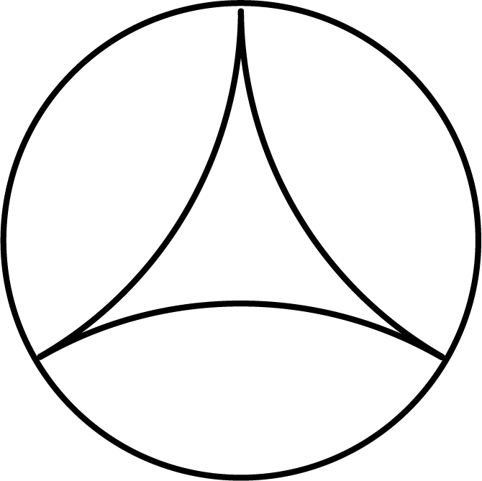 B. 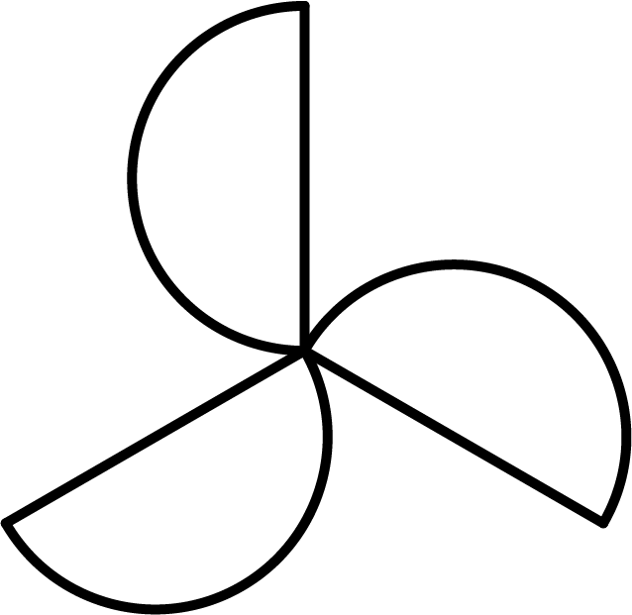

C. 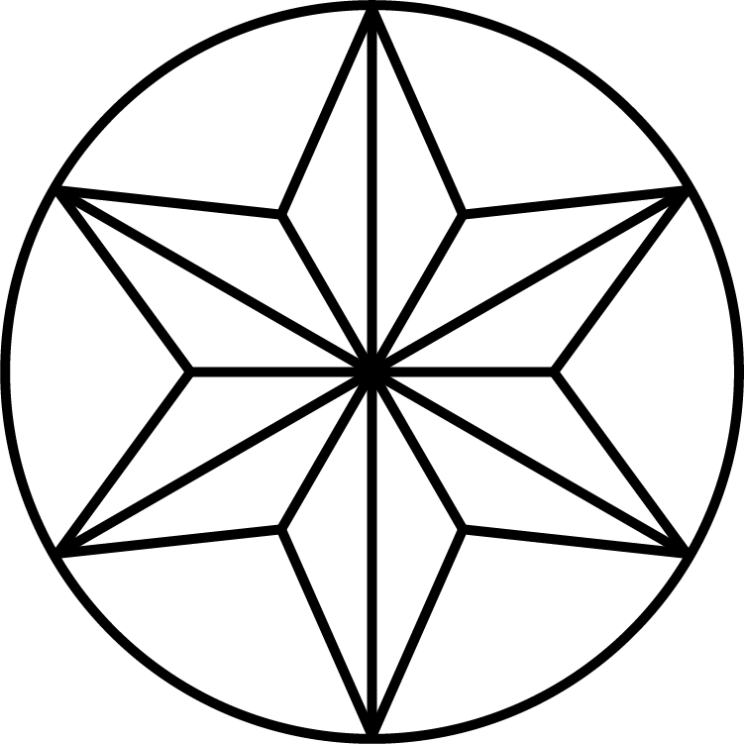 D. 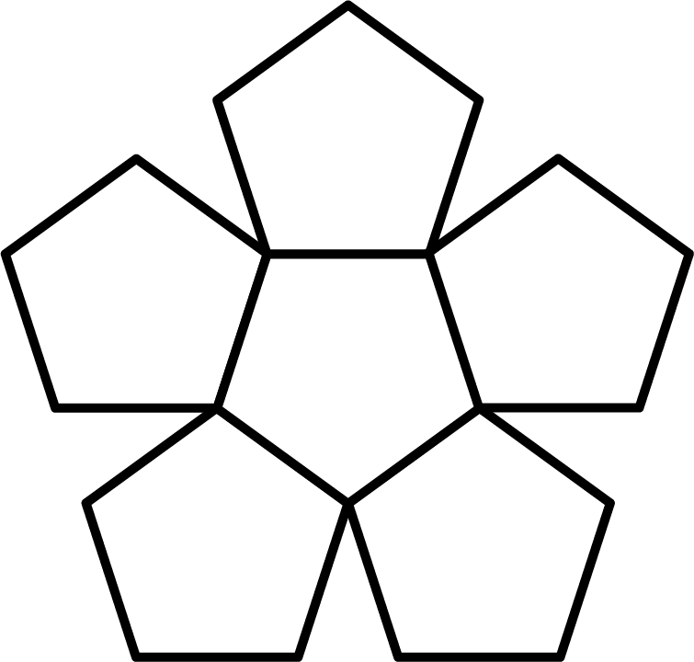

3. 2025年1月17日，自然资源部中国地质调查局宣布，我国在云南省红河地区发现超大规模离子吸附型稀土矿，潜在资源达115万吨．此次发现的超大规模离子吸附型稀土矿有望成为中国最大的中重稀土矿床．将115万用科学记数法表示为（ ）

A.  B.  C.  D. 

4. 如图所示，一个圆柱体和长方体按如图所示的方式摆放，它的主视图是（ ）

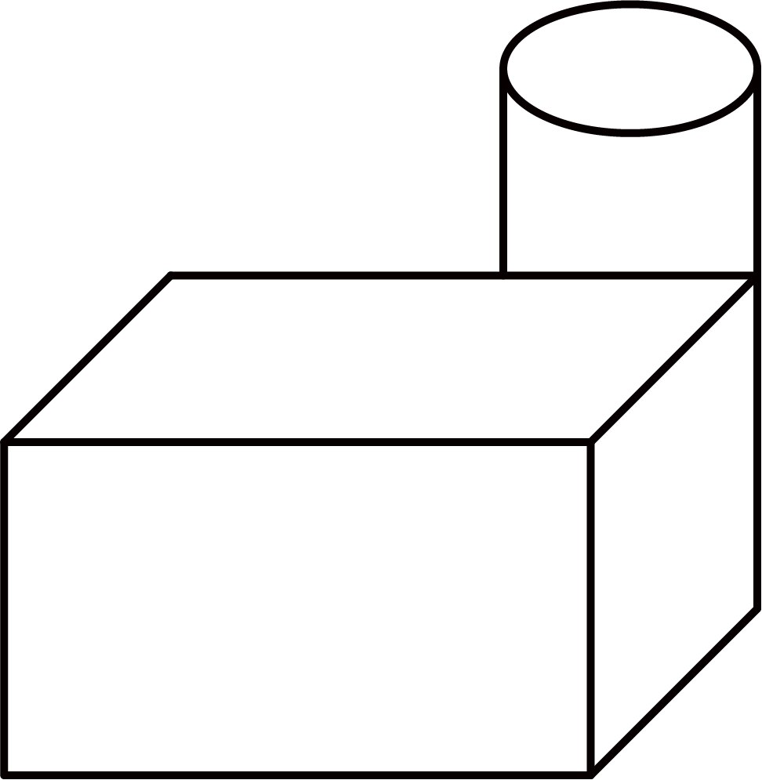

A. 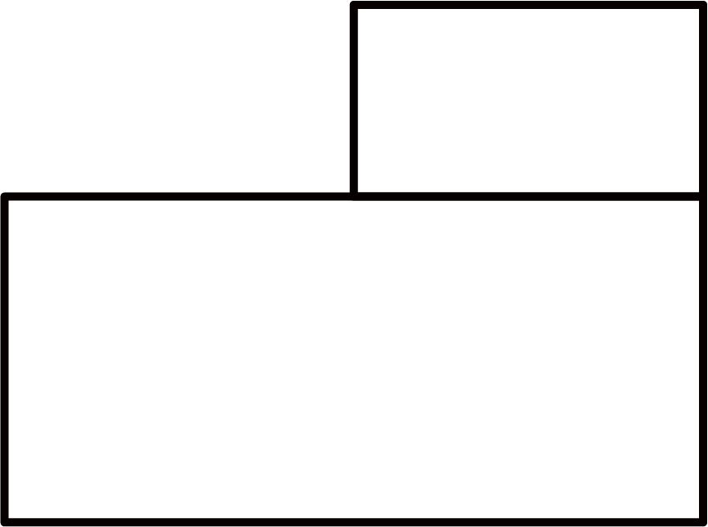 B. 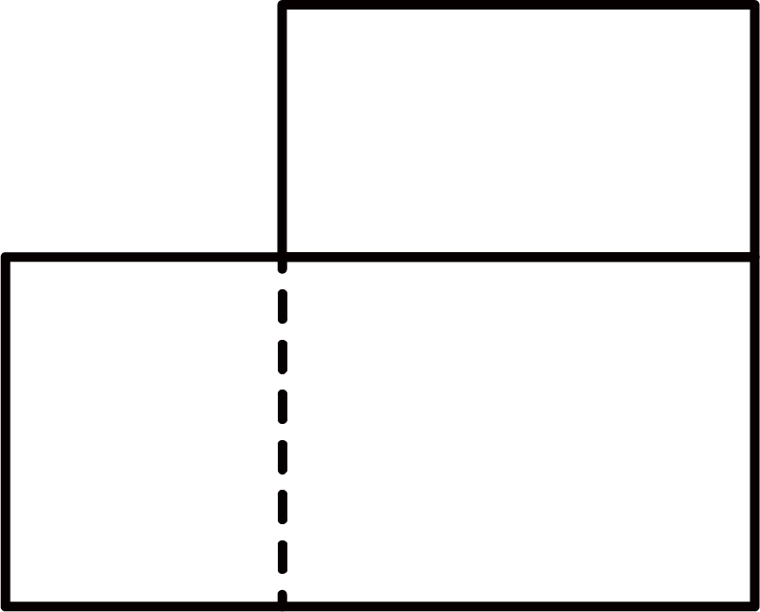

C. 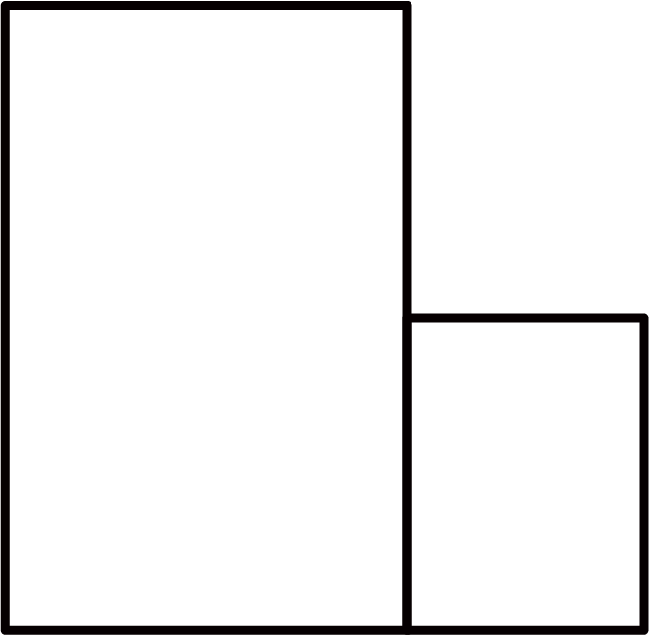 D. 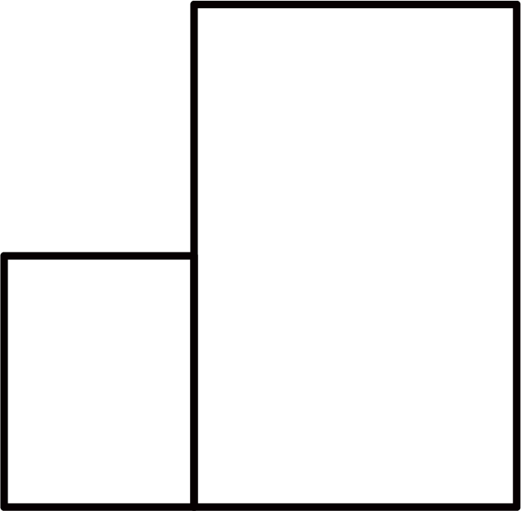

5. 下列计算正确的是（ ）

A.  B. 

C  D. 

6. 不等式组的解集在数轴上表示正确的是（ ）

A 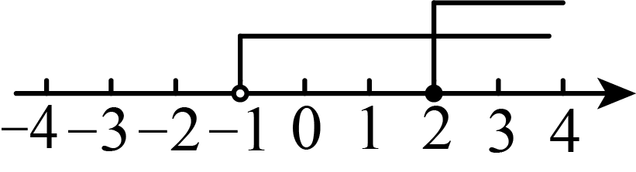 B. 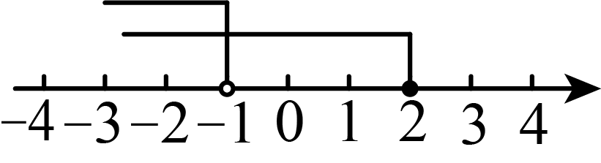

C. 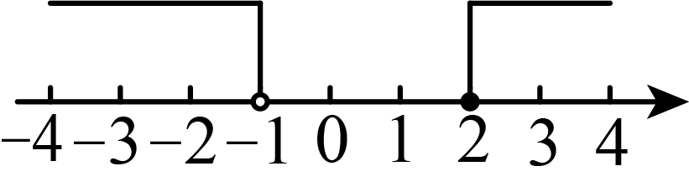 D. 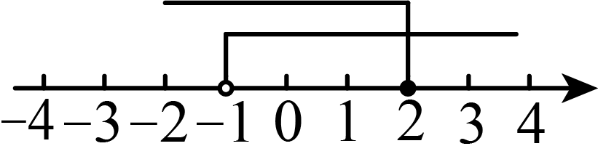

7. 如图，“石头、剪刀、布”是一种猜拳游戏，游戏时，双方每次任意出“石头”“剪刀”“布”这三种手势中的一种，那么双方出现相同手势的概率是（ ）

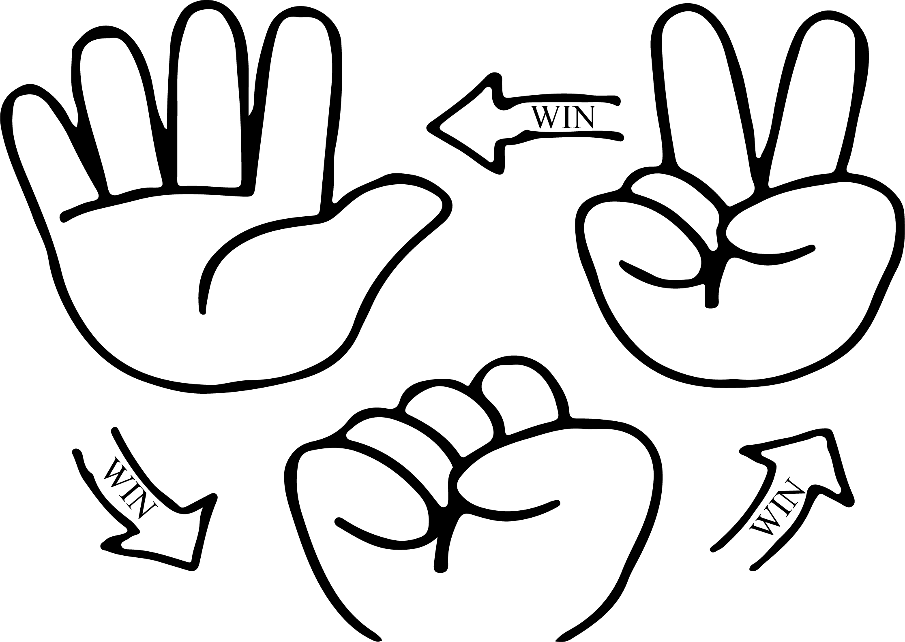

A.  B.  C.  D. 

8. 智能机器人技术迅猛发展，大大提升了生产效率．某工厂用，两种机器人来搬运货物，型机器人比型机器人每小时多搬运30千克，型机器人搬运900千克所用时间与型机器人搬运600千克所用时间相等．，两种机器人每小时分别搬运货物的重量为（单位：千克）

A. 60，30 B. 60，90 C. 90，60 D. 90，120

9. 如图，*A*、*B*、*C*、*D*均为圆周上十二等分点，若用直尺测量弦长时，发现*C*点、*D*点分别与刻度1和4对齐，则*A*、*B*两点的距离是（ ）

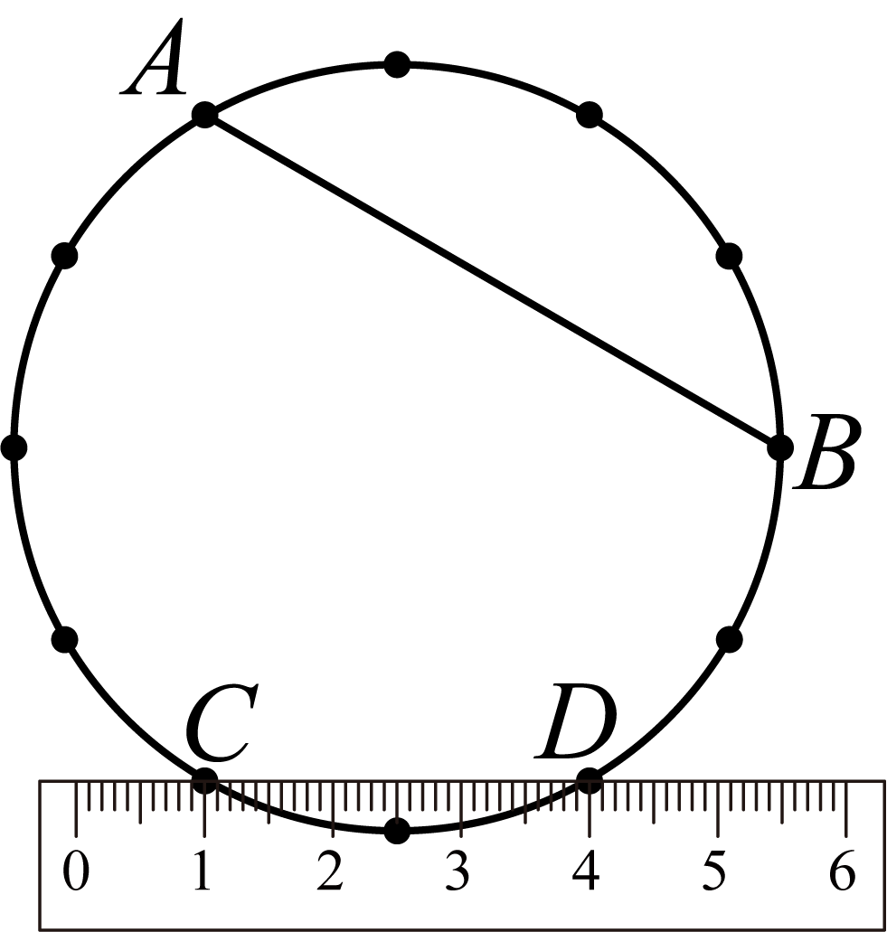

A.  B.  C.  D. 6

10. 开学前，小强、小亮和小伟去文化用品商店购买笔和本，小强用17元买了1支笔和4个本，小亮用19元买了2支笔和3个本，小伟购买上述价格的笔和本共用了48元，且本的数量不少于笔的数量，则小伟的购买方案共有（　　）

A. 1种 B. 2种 C. 3种 D. 4种

**二、填空题（本题共5小题，每小题3分，共15分）请将正确的答案填在横线上．**

11. 使式子有意义，则*x*的取值范围是：__________________________．

12. 若x=3是一元二次方程x2﹣2x+c=0的一个根，则这个方程的另一个根为_____．

13. 若a+b＝4，a﹣b＝1，则（a+2）2﹣（b﹣2）2的值为_____．

14. 如图，在中，，*D*是上任意一点，连接，过*C*作于*E*，连接．若，，则的最小值为______．

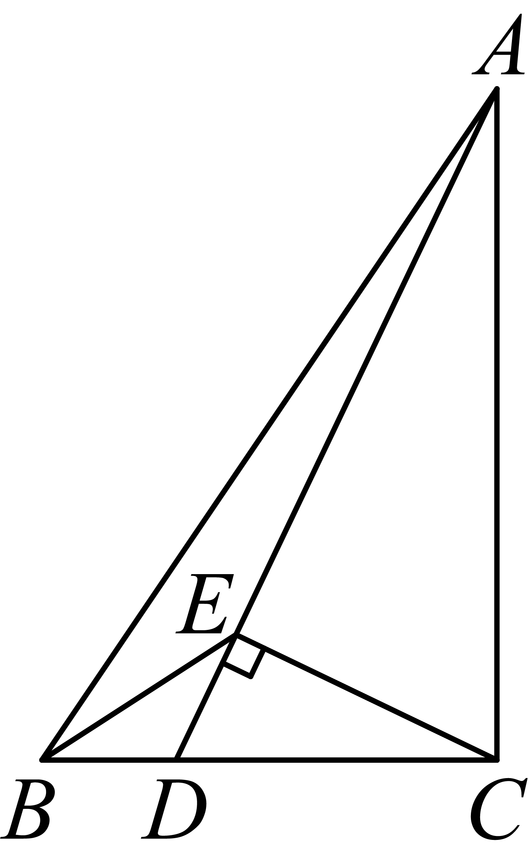

15. 三个不完全相同的有理数，记为，进行如下操作：将其中最大的数减去2，另两个数分别加上1，得到对应的三个新数，第一次操作的结果记为，若有两个相等的最大数，则取最后面的最大数减2，另两个数分别加1；将按上述方式再做一次操作，得到第二次操作的结果；以此类推，当时，则，则_____．

**三、解答题（本题共8小题，共75分）**

16. （1）计算：

（2）先化简再求值：，其中

17. 如图，在中，，按以下步骤作图：①以点为圆心，适当长为半径画弧，分别交于点；②再分别以为圆心，大于的长为半径画弧，两弧交于点，连接并延长交于点；③分别以为圆心，大于的长为半径画弧，两弧分别交于两点，作直线，分别交，于点．

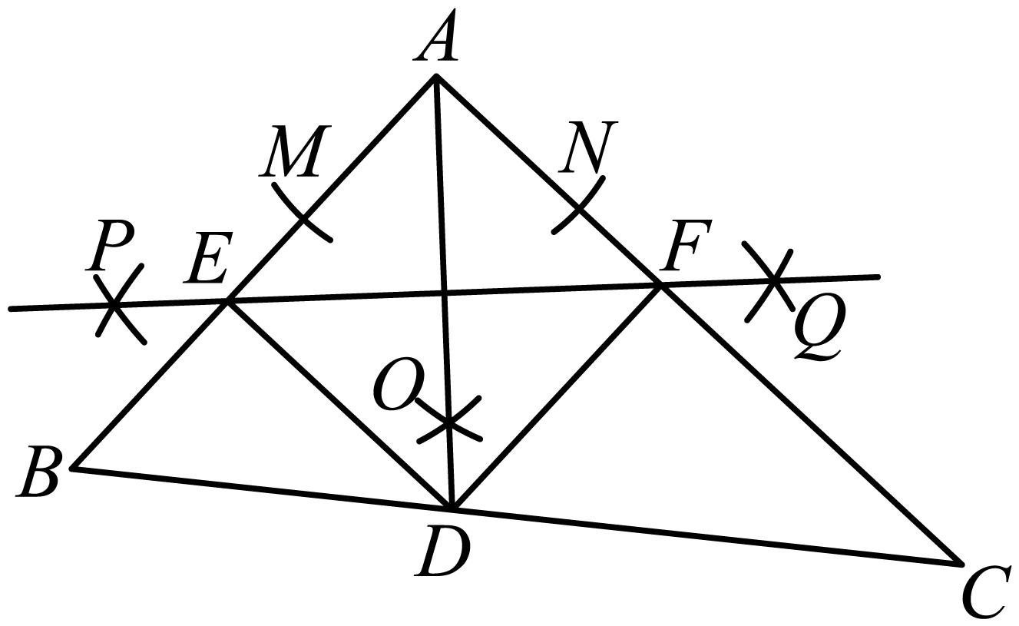

（1）判断四边形形状，并说明理由；

（2）若，，求的长．

18. 2024年10月30日，神舟十九号载人飞船在酒泉卫星发射中心成功发射，标志着我国航天技术的又一次重大突破．为了激发同学们的爱国热情，某校组织了航天知识讲座，开展了航天知识竞赛，赛后随机抽取了部分八年级学生进行调查，把竞赛成绩（满分100分，所有竞赛成绩均不低于60分）分成四个等级（*A*：；*B*：；*C*：；*D*：），并将调查的结果绘制成两幅不完整的统计图．

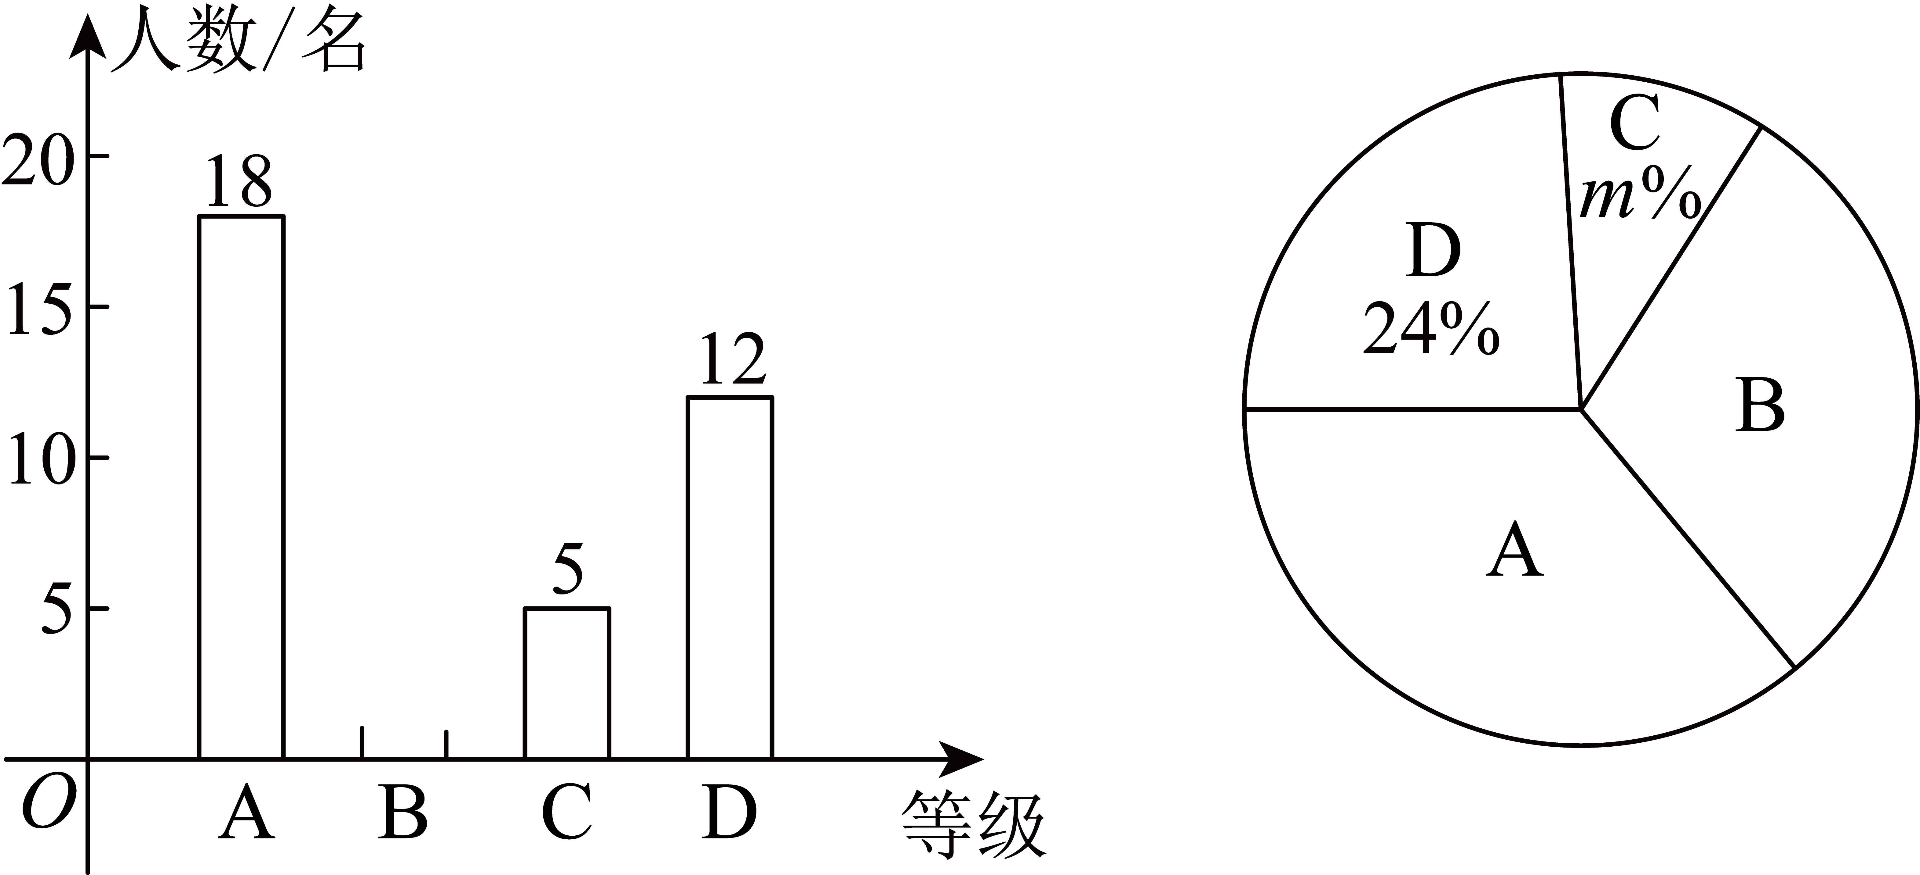

根据以上信息，完成下面的任务：

（1）请补全条形统计图．

（2）扇形统计图中*m*的值为____，等级*A*所在扇形的圆心角的度数为____．

（3）若等级*D*中的12名同学的竞赛成绩如下表：

|  |  |  |  |  |  |
| --- | --- | --- | --- | --- | --- |
| 成绩/分 | 60 | 61 | 62 | 65 | 68 |
| 人数/名 | 1 | 1 | 2 | 3 | 5 |

求这12名同学的平均成绩．

（4）小亮在这次竞赛中的成绩是79分，他认为自己的成绩应该属于中等偏上水平，你认为他的判断正确吗？请说明理由．

19. 某校数学研究性学习小组在老师的指导下，利用课余时间进行测量活动．

|  |  |  |
| --- | --- | --- |
| 活动主题 | | 测算校园内人工湖内的雕塑与观景台之间的距离 |
| 测量工具 | | 米尺、测角仪、指南针、计算器等 |
| 活动过程 | 模型抽象 | 学校的人工湖中有一个雕塑，湖边有两条直路，路边有两处观景平台，其示意图如下：  学科网(www.zxxk.com)--教育资源门户，提供试卷、教案、课件、论文、素材以及各类教学资源下载，还有大量而丰富的教学相关资讯！ |
| 测绘过程与数据信息 | ①用米尺测得的距离为米；  ②用米尺测得的距离为米；  ③在点处用指南针和测角仪测得观景台在正西方向，雕塑在北偏西方向，观景台在北偏东方向；  ④在点处用指南针和测角仪测得雕塑在北偏东方向；  ⑤用计算器计算得：，；． |

请根据表格中提供的信息，求每个观景台到雕塑的距离（结果保留整数）．

20. 菱形*ABCD*在平面直角坐标系中的位置如图所示，其中，，，反比例函数的图象经过点*C*．

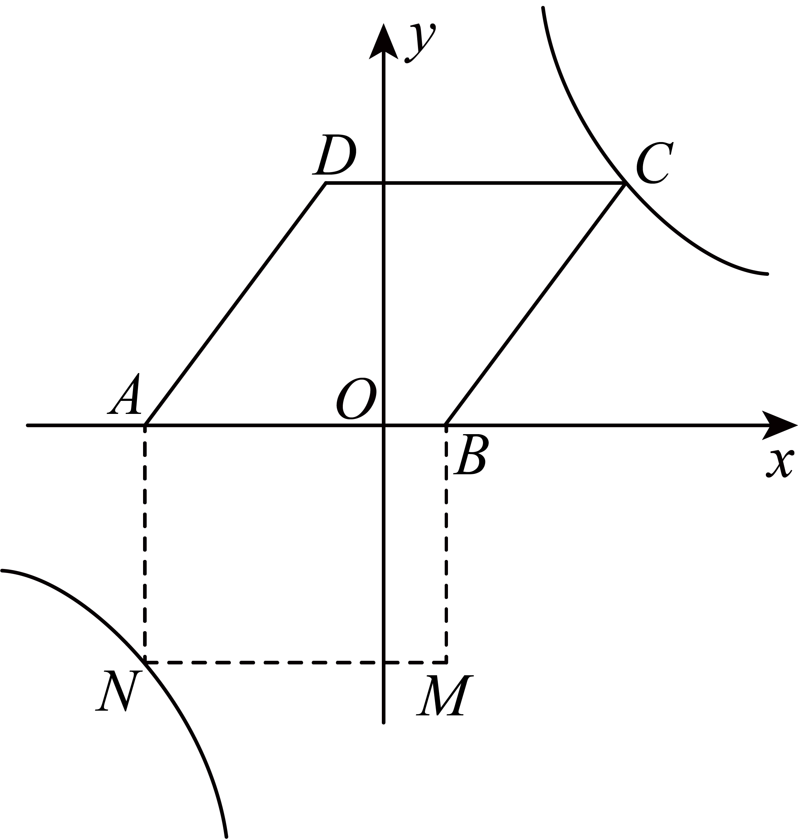

（1）求此反比例函数解析式；

（2）在*x*轴的下方作矩形，使，请你通过计算说明点*N*在反比例函数的图象上；

（3）在（2）条件下，连接，，求的面积．

21. 如图，四边形是平行四边形，以为圆心，为半径的圆交于点，延长交于点，连接、，若．

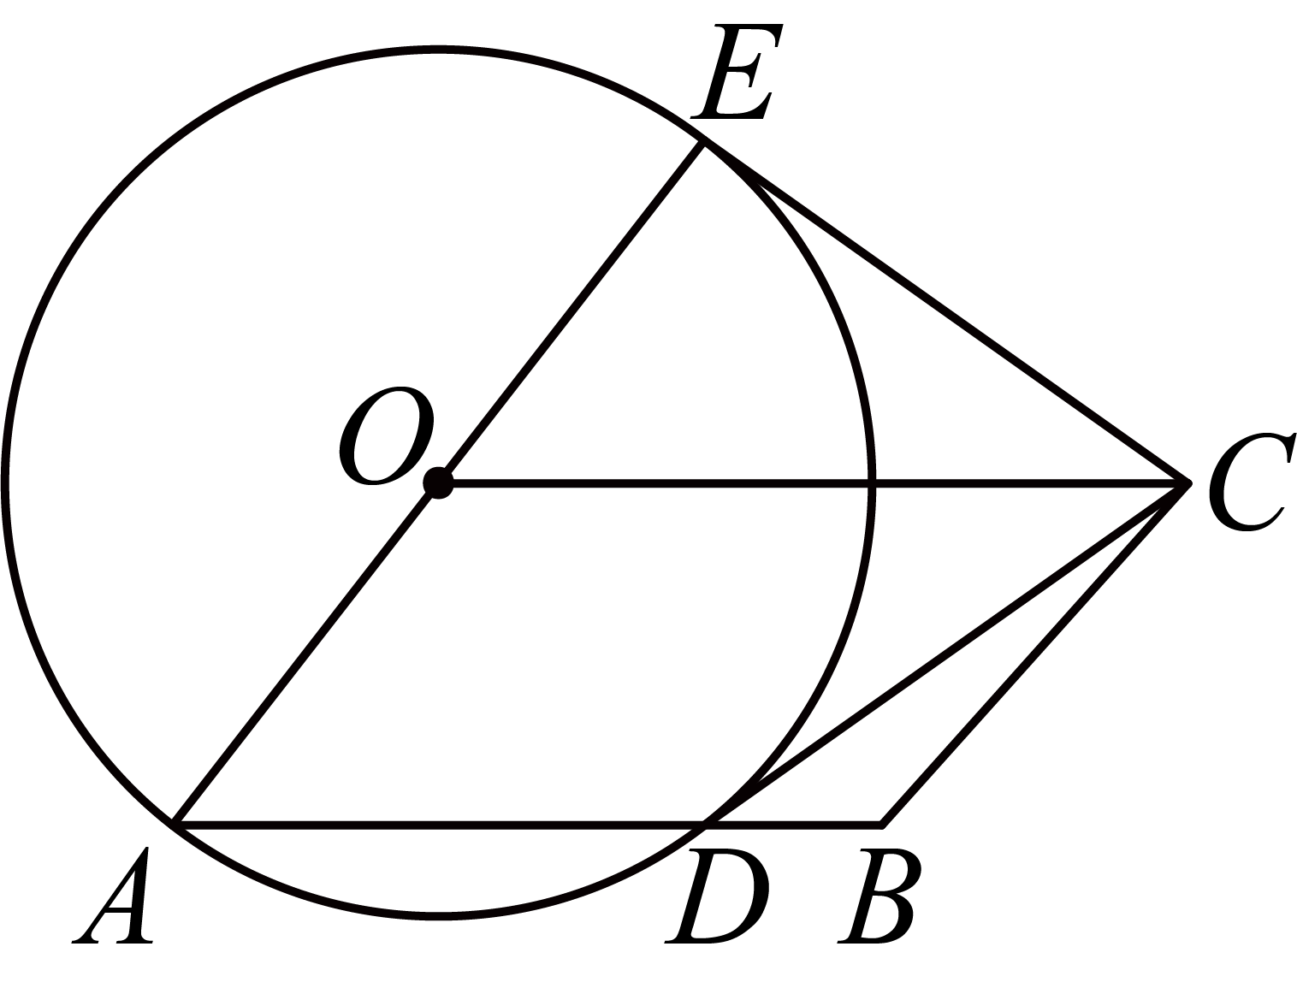

（1）求证：是的切线；

（2）若的半径，求的长．

22. 问题情境：如图1，在矩形中，，延长至点，使得、点是边上一点，且，连接，．

操作发现：

（1）若，则的长为_____，的长为_____；

拓展探索：

（2）如图2，将绕点逆时针旋转，点的对应点为，使点在矩形内部．若分别与相交于点．

①请判断和的数量关系，并说明理由；

②如图3，在旋转过程中，若点恰好在矩形对角线上，请直接写出的长．

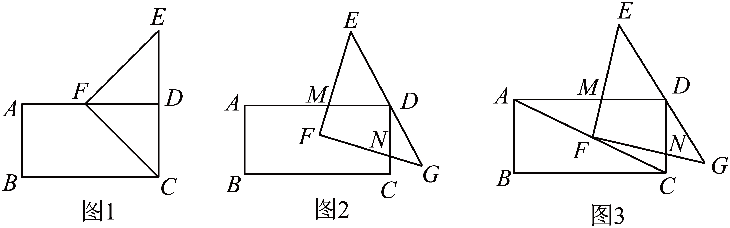

23. 已知二次函数（是常数，且）的图象经过点和点．

（1）若，求抛物线顶点坐标；

（2）若存在实数，使得，且，求的取值范围；

（3）当时，的值增大，的值先减小再增大，且的最大值与的最小值的差等于3，求的值．

**2025年初中学业水平二轮模拟考试试题**

**数学**

**注意事项：**

**1．本试卷共120分．考试时间120分钟．答卷前，考生务必用0.5毫米黑色签字笔将自己的姓名、准考证号、座号填写在试卷和答题卡规定的位置．考试结束后，只将答题卡收回．**

**2．答题注意事项见答题卡，答在本试卷上不得分．**

**一、选择题（本题共10小题，每小题3分，共30分）在每小题所给的四个选项中，只有一项是符合题目要求的．**

【1题答案】

【答案】D

【2题答案】

【答案】C

【3题答案】

【答案】A

【4题答案】

【答案】B

【5题答案】

【答案】B

【6题答案】

【答案】D

【7题答案】

【答案】B

【8题答案】

【答案】C

【9题答案】

【答案】C

【10题答案】

【答案】B

**二、填空题（本题共5小题，每小题3分，共15分）请将正确的答案填在横线上．**

【11题答案】

【答案】*x*≥且*x*≠1

【12题答案】

【答案】x=﹣1

【13题答案】

【答案】20

【14题答案】

【答案】

【15题答案】

【答案】

**三、解答题（本题共8小题，共75分）**

【16题答案】

【答案】（1），（2），

【17题答案】

【答案】（1）四边形是正方形，见解析

（2）

【18题答案】

【答案】（1）见解析 （2）10，

（3）这12名同学的平均成绩为65分

（4）小亮的判断不正确

【19题答案】

【答案】观景台到雕塑的距离为米，观景台到雕塑的距离为米．

【20题答案】

【答案】（1）

（2）说明见解析 （3）

【21题答案】

【答案】（1）见解析 （2）

【22题答案】

【答案】（1）；；（2）①和的数量关系为，理由见解析；②理由见解析

【23题答案】

【答案】（1）

（2）

（3）